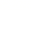
高一新生分班考试数学试卷（含答案）
（满分150分，考试时间120分钟）
题号 | 一 | 二 | 三 | 总分
得分
一、选择题（每题5分，共40分）
1．化简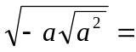 （ ）
A．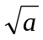 B． C． D．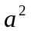
2．分式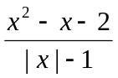的值为0，则的值为 （ ）
A．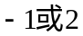 B．2 C． D．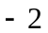
3．如图，在四边形ABCD中，E、F分别是AB、AD的中点。若EF＝2，BC＝5，CD＝3，
则tan C等于 （ ）
A． B． C． D．
4．如图，PA、PB是⊙O切线，A、B为切点，AC是直径，∠P= 40°，则∠BAC=（ ）
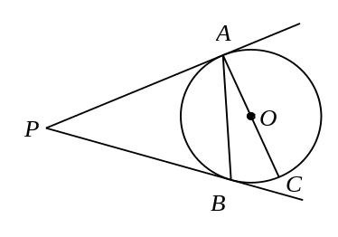
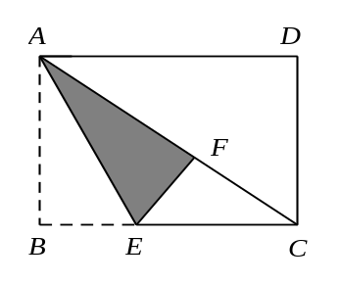
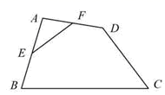
A．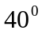 B．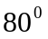 C．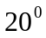 D．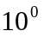
(4题图)
(6题图)
(3题图)

5．在两个袋内，分别装着写有1、2、3、4四个数字的4张卡片，今从每个袋中各任取一张卡片，则所取两卡片上数字之积为偶数的概率是 （ ）
A． B．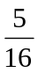 C．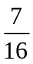 D．
6．如图，矩形纸片ABCD中，已知AD =8，折叠纸片使AB边与对角线AC重合，点B落在点F处，折痕为AE，且EF=3，则AB的长为 ( )
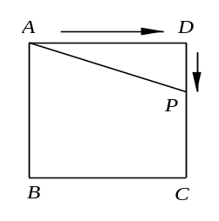
A. 6 B.4 C.5 D. 3

7．如图，正方形ABCD的边长为4，P为正方形边上一动点，运动路线是A→D→C→B→A,设P点经过的路程为x，以点A、P、D为顶点的三角形的面积是y.则下列图象能大致反映y与x的函数关系的是 ( )
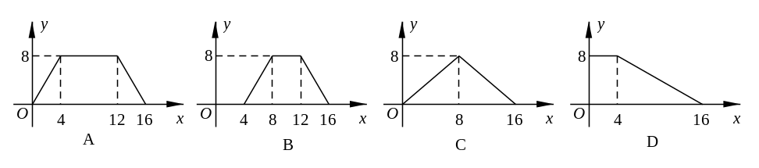

8.若直角坐标系内两点P、Q满足条件①P、Q都在函数y的图象上②P、Q关于原点对称，则称点对（P，Q）是函数y的一个“友好点对”（点对（P，Q）与（Q，P）看作同一个“友好点对”）。已知函数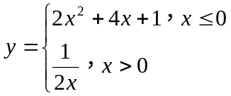,则函数y的“友好点对”有（ ）个
A．0 B.1 C. 2 D.3
注意：请将选择题的答案填入表格中。

题号 | 1 | 2 | 3 | 4 | 5 | 6 | 7 | 8 | 得分 | 评卷人
答案
- 填空题（每题5分，共50分）
9．已知a、b是一元二次方程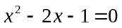的两个实数根，则代数式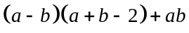
的值等于
10．有一个六个面分别标上数字1、2、3、4、5、6的正方体，甲、乙、丙三位同学从不同的角度观察的结果如图所示．如果记2的对面的数字为m，3的对面的数字为n，则方程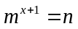的解满足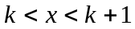，为整数，则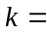
11题图
B
C
E
D
A
F

5
2
3
3
2
1
2
6
1
甲
乙
丙
10题图

11．如图，直角梯形纸片ABCD中，AD//BC，∠A=90º，∠C=30º．折叠纸片使BC经过点D，点C落在点E处，BF是折痕，且BF=CF=8，则AB的长为

12．记函数在处的值为（如函数也可记为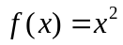，当时的函数
值可记为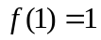）。已知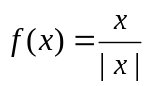，若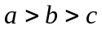且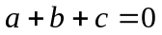，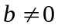，则
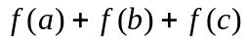的所有可能值为
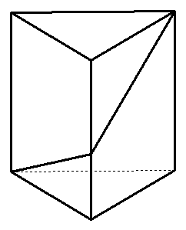
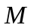
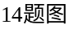
13．有一塔形几何体由若干个正方体构成，构成方式如图所示，上层正方体下底面的四个顶点是下层正方体上底面各边的中点。已知最底层正方体的棱长为2，且该塔形的表面积(含最底层正方体的底面面积)超过39，则该塔形中正方体的个数至少是

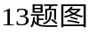
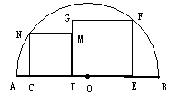
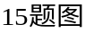
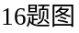
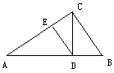

14．如图，三棱柱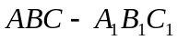中，底面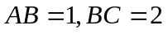，三个侧面都是矩形，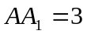
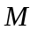为线段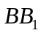上的一动点，则当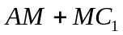最小时，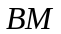=
15.如图，AB是半圆O的直径，四边形CDMN和DEFG都是正方形，其中C，D，E在AB上，F，N在半圆上。若AB=10，则正方形CDMN的面积与正方形DEFG的面积之和是
16.如图，CD为直角ΔABC斜边AB上的高，BC长度为1，DE⊥AC。设ΔADE，ΔCDB，ΔABC的周长分别是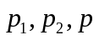。当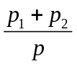取最大值时，AB=
17. 如图放置的等腰直角ABC薄片（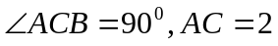）沿x轴滚动，点A的运动
轨迹曲线与x轴有交点，则在两个相邻交点间点A的轨迹曲线与x轴围成图形面积为 ___
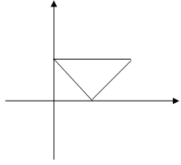
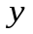
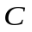
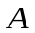
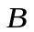
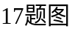
18. 如图是一个数表，第1行依次写着从小到大的正整数，然后把每行相邻的两个数的和写在这两数正中间的下方，得到下一行，数表从上到下与从左到右均为无限项，则这个数表中的第11行第7个数为 （用具体数字作答）
1 2 3 4 5 6 7…
3 5 7 9 11 13…
8 12 16 20 24…
20 28 36 44…
48 64 80…
注意：请将填空题的答案填在下面的横线上。
得分 | 评卷人
9. 10. _ _
11. 12.
13. _ 14. _ _ _15. _
16. _ 17. 18.
三、解答题（共60分）
19. （本小题满分12分）如图，抛物线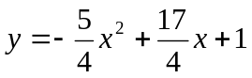与y轴交于A点，过点A的直线与抛物线交于另一点B，过点B作BC⊥x轴，垂足为点C(3，0).
（1）求直线AB的函数关系式；
（2）动点P在线段OC上从原点出发以每秒一个单位的速度向C移动，过点P作PN⊥x轴，交直线AB于点M，交抛物线于点N。设点P移动的时间为t秒，MN的长度为s个单位，求s与t的函数关系式，并写出t的取值范围；
（3）设在（2）的条件下（不考虑点P与点O，点C重合的情况），连接CM，BN，当t为何值时，四边形BCMN为平行四边形？问对于所求的t值，平行四边形BCMN能否为菱形？请说明理由.
O
x
A
M
N
B
P
C

20. （本小题满分12分）函数，若自变量取值范围内存在，使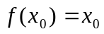成立，则称以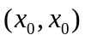为坐标的点为函数图像上的不动点。（的定义见第12题）
（1）若函数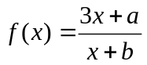有两个关于原点对称的不动点，求a，b应满足的条件；
（2）在（1）的条件下，若a=2，直线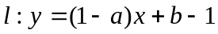与y轴、x轴分别相交于A、B两点，在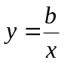的图象上取一点P（P点的横坐标大于2)，过P作PQ⊥x轴，垂足是Q，若四边形ABQP的面积等于2，求P点的坐标





（3）定义在实数集上的函数，对任意的有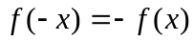恒成立。下述命题“若函数的图像上存在有限个不动点，则不动点有奇数个”是否正确？若正确，给予证明；若不正确，举反例说明。

21. （本小题满分12分）已知圆O圆心为坐标原点，半径为，直线：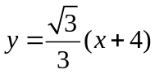交轴负半轴于点，交轴正半轴于点
（1）求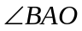
（2）设圆O与轴的两交点是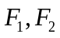，若从发出的光线经上的点M反射后过点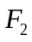，求光线从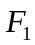射出经反射到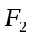经过的路程
（3）点P是轴负半轴上一点，从点P发出的光线经反射后与圆O相切．若光线从射出经反射到相切经过的路程最短，求点P的坐标
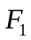
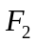

22. （本小题满分12分）
在金融危机中,某钢材公司积压了部分圆钢,经清理知共有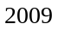根.现将它们堆放在一起.
(1)若堆放成纵断面为正三角形(每一层的根数比上一层根数多根),并使剩余的圆钢尽可能地少,则剩余了多少根圆钢?
(2)若堆成纵断面为等腰梯形(每一层的根数比上一层根数多根),且不少于七层，
（Ⅰ）共有几种不同的方案?
（Ⅱ）已知每根圆钢的直径为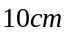，为考虑安全隐患，堆放高度不得高于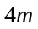，则选择哪个方案，最能节省堆放场地？
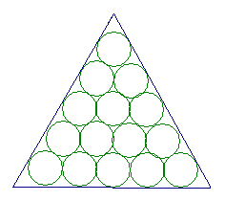
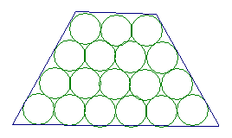

23. （本小题满分12分）
试求出所有正整数使得关于的二次方程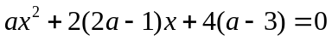至少有一个整数根.

数学试卷答案
一、选择题（每题5分，共40分）
题号 | 1 | 2 | 3 | 4 | 5 | 6 | 7 | 8
答案 | B | B | A | C | D | A | B | C

- 填空题（每题5分，共50分）
9． 10． 0 11． 6 12． 1或-1 13． 6
14． 1 15． 25 16． 2 17． 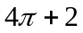 18． 12288
三、解答题（共60分）
19．解：（1）易知A(0,1)，B(3,2.5)，可得直线AB的解析式为y=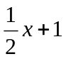…………… 3分
（2）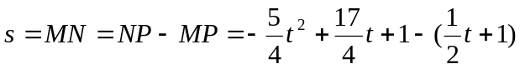
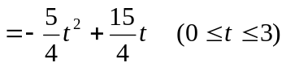 ………………6分
（3）若四边形BCMN为平行四边形，则有MN=BC，此时，有
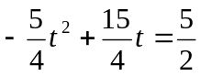，解得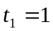，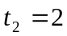
所以当t=1或2时，四边形BCMN为平行四边形. ………………8分
①当t=1时，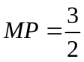，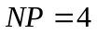，故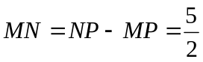,又在Rt△MPC中，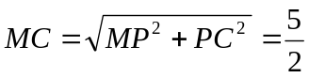，故MN=MC，此时四边形BCMN为菱形 …………10分
②当t=2时，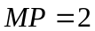，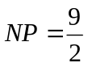，故,又在Rt△MPC中，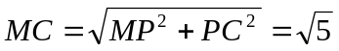，故MN≠MC，此时四边形BCMN不是菱形. …………12分
20.解：（1）由题得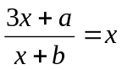有两个互为相反数的根，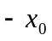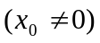
即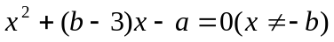有两个互为相反数的根， ……1分
根带入得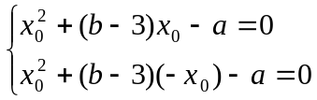，两式相减得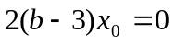，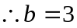 ……3分
方程变为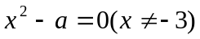 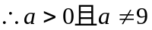 …………4分
（2）由（1）得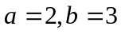，所以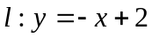，即A（0,2） B(2,0) ……5分
设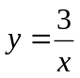上任意一点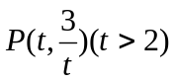，所以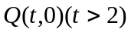 ……6分
又因为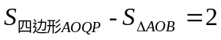，所以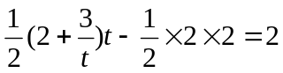 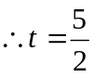 ……8分
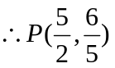 ……………………9分
（3）正确
①在令得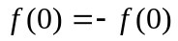所以
所以为函数的不动点 ……………………10分
②设为函数图像上的不动点，则
所以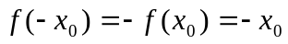，
所以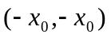也为函数图像上的不动点 ……………………12分
21．解：（1）由题|OA|=4，|OB|=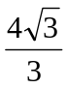，所以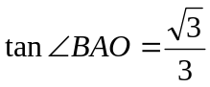，所以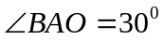 2分
（2）如图（1）由对称性可知，点关于的对称点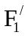在过点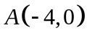且倾斜角为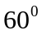的直线上在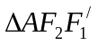中，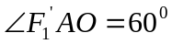，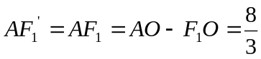，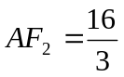
所以为直角三角形，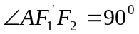。所以光线从射出经反射到经过的路程为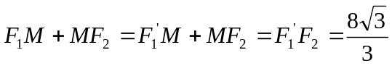 ………………………… 6分
（2）如图（2）由对称性可知，点关于的对称点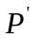在过点且倾斜角为的直线上
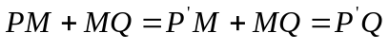，所以路程最短即为上点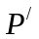到切点的切线长最短。
连接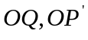，在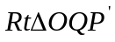中，只要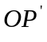最短，
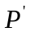
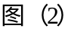
由几何知识可知，应为过原点且与垂直的直线与的交点，这一点又与点关于对称，∴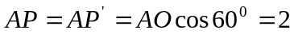，故点的坐标为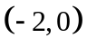 …………… 12分
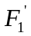
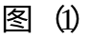

22．解：(1) 设纵断面层数为，则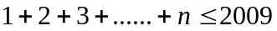
即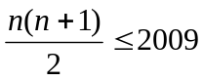，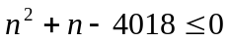，经带入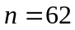满足不等式，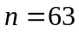不满足
当时，剩余的圆钢最少 ………………………2分
此时剩余的圆钢为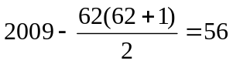； ………………………4分
(2) 当纵断面为等腰梯形时，设共堆放层,第一层圆钢根数为，则由题意得：
，化简得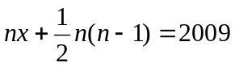，
即， ……………………6分
因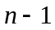与的奇偶性不同，所以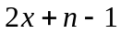与的奇偶性也不同，且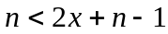，从而由上述等式得：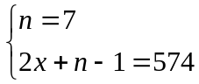或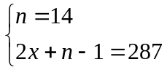或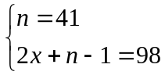或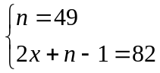，所以共有4种方案可供选择。 -----------------------------8分
(3) 因层数越多，最下层堆放得越少，占用面积也越少，所以由（2）可知：
若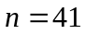，则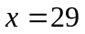，说明最上层有29根圆钢，最下层有69根圆钢，两腰之长为400 cm，上下底之长为280 cm和680cm，从而梯形之高为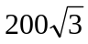 cm，
而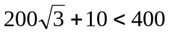，所以符合条件； ………………10分
若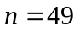，则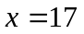，说明最上层有17根圆钢，最下层有65根圆钢，两腰之长为480 cm，上下底之长为160 cm和640cm，从而梯形之高为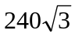 cm，
显然大于4m，不合条件，舍去；
综上所述，选择堆放41层这个方案，最能节省堆放场地 ………………12分
23.解：原方程可化为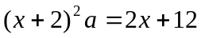，易知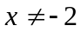，此时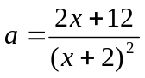 ……2分
因为是正整数，即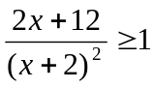为正整数。又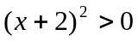，则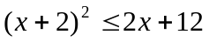
即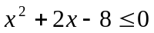，解得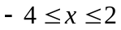。
因为且是整数，故只能取-4，-3，-1，0,1,2， …………………………6分
依次带入的表达式得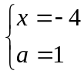 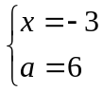 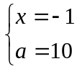 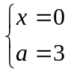
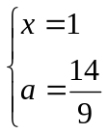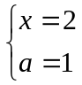
从而满足题意的正整数的值有4个，分别为1, 3 ,6,10 …………………………12分

